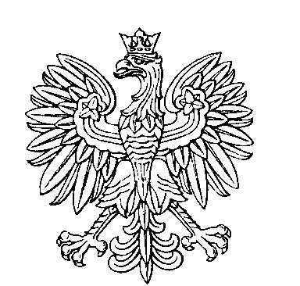

OBWODOWA KOMISJA WYBORCZA NR 511
z siedzibą w Bagdadzie
Area IV
1 Iraqi Special Operations Forces
HQ Camp BART

SKŁAD KOMISJI:

 | Funkcja | Imię i nazwisko | Miejsce zamieszkania  (miejscowość) | Podmiot zgłaszający*
1 | Przewodniczący | Sebastian Dobrzeniecki | Bagdad | uzupełnienie składu komisji przez Konsula RP
2 | Zastępca Przewodniczącego | Mariusz Gwizdała | Bagdad | uzupełnienie składu komisji przez Konsula RP
3 | Członek OKW | Marcin Bruliński | Bagdad | uzupełnienie składu komisji przez Konsula RP
4 | Członek OKW | Łukasz Sosna | Bagdad | uzupełnienie składu komisji przez Konsula RP
5 | Członek OKW | Dawid Bujnowicz | Bagdad | uzupełnienie składu komisji przez Konsula RP

